**XIII городская научно-практическая конференция школьников «Первые шаги в науку»**

**«Кубанский обряд – Таинство Крещения младенца»**

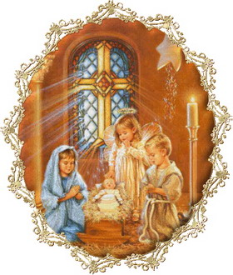

**Авторы:**

**Кандаурова Юлианна**

**Тришкина Анна,**

**ученицы**

**5 «А» класса**

**МОБУ СОШ №10 г. Сочи им. Сидора Белого**

**Руководитель: Кандаурова Любовь Александровна, учитель начальных классов первой квалификационной категории**

**г. Сочи, 2013**

**2**

**Введение:**

**Цель работы:** узнать историю Таинства Крещения младенца и описать само

Таинство Крещения.

**Гипотеза:** Крещение необходимо совершать именно над младенцами.

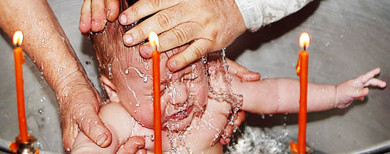

**Задачи работы:**

* Познать кубанский обряд – таинства крещения младенца от Батюшки Алексея в храме Святых «Веры, Надежды, Любови и матери их Софьи».
* Узнать о таинстве крещения младенца у казаков – наставников.
* Провести анкетирование одноклассников.
* Получить знания в Воскресной школе.
* Сделать выводы.
* Доказать, что Крещение необходимо совершать именно над младенцами.

**Актуальность работы:** Крестины – это самое первое таинство после

рождения человека.

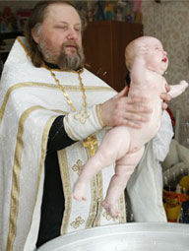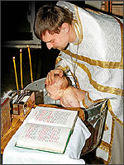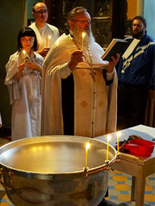

**3**

**Основная часть:**

**Народная мудрость**

***Русский народ за свою историю отобрал, сохранил, возвёл в степень уважения такие человеческие качества, которые не подлежат пересмотру: честность, трудолюбие, совестливость, доброту… Мы из всех исторических катастроф вынесли и сохранили в чистоте великий русский язык, он передан нам нашими дедами и отцами…***

***Уверуй, что всё было не зря: наши песни, наши сказки, наши обряды, тяжести неимоверной победы, наши страдания. Мы умели жить. Помни это. Будь человеком.***

**Василий Шукшин**

Есть в жизни народа, общества и личности такие непреходящие нравственные ценности, без которых они не могут управляться, вне которых немыслимо наше бытие. Это традиционная народная культура во всём её многообразии, и прежде всего – в обрядах.

Обряды являются наиболее устойчивыми проявлениями и формами традиционной народной культуры и народного самосознания. В них в полной мере выражается вера и национальные особенности народа, его опыт и мудрость, его воззрения на мир и на себя в этом мире.

В обрядах во всей полноте и многообразии сказываются народные представления о прекрасном и должном, неустранимая трагичность человеческого бытия. Уходящие в глубокую древность, они сохраняются по сути неизменными, остаются понятными, необходимыми и востребованными во все времена.

От своих родителей, бабушек и дедушек мы узнали, что крестинами (хрэстинами) на Кубани называется Таинство Крещения младенца. На восьмой день или, в зависимости от обстоятельств и уважительных причин, родители собираются в свой приходской храм «хрэстыть дэтыну». Заранее подбираются «хрэщени батькы», наречённые крёстные отец и мать.

Но так мы знаем, но не помним о своём таинстве крещения, потому что нас крестили младенцами, мы решили провести своё маленькое исследование.

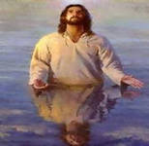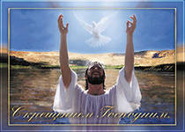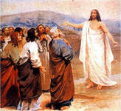

**4**

**Первое исследование**

В храме Святых « Веры, Надежды, Любови и матери их Софьи» Батюшка Алексей рассказал об истории Таинства Крещения младенца и описал само Таинство Крещения.

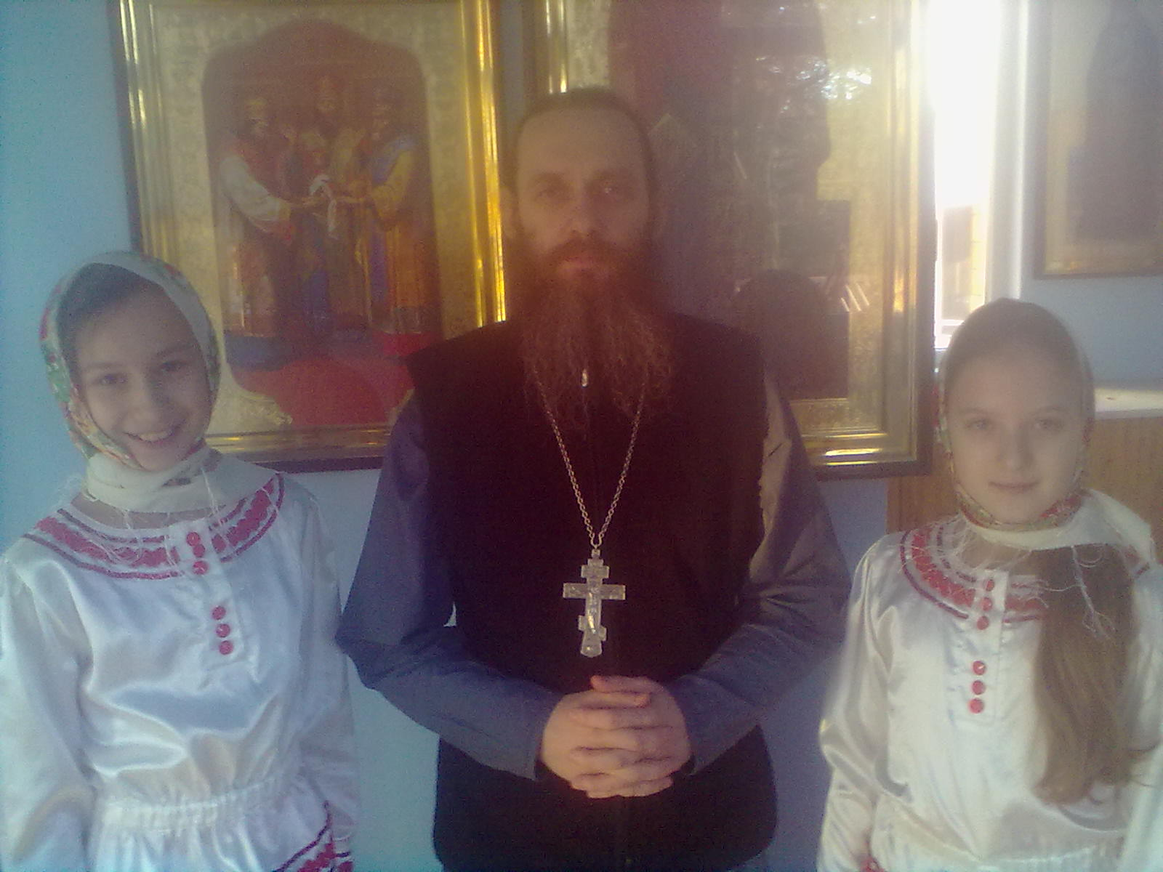

Батюшка нам поведал: «Крещение обязательно для младенца, так как без Таинства Крещения нет спасения.Каждый родитель сам решает, когда крестить своего ребёнка, но учитывая важность этого Таинства, особенно тянуть тоже не следует – обычно детей крестят в первый год жизни.

Первым Таинство Крещения принял Господь в реке Иордан,чем спас евреев от египетского рабства.Они прошли сквозь – Красное море.А вода Богом дана как очищение. Поэтому, когда крестят младенца, его погружают в купель с водой 3 раза, говоря при этом такие слова: « Во имя Отца, Сына и Святого Духа, аминь»

Так же Батюшка Алексей рассказал, что Крещение совершается один раз в жизни «единно», подобно тому, как человек рождается единожды, так же единожды он и крестится.

Выбирая хрэщени батык (восприемники) для малыша, найдите человека, которому всецело доверяете. Согласно церковной традиции крёстные родители становятся вторыми родителями.

Если вы хотите соблюсти все правила – начинайте подготовку к обряду заранеее.Хрэщеним баткам (восприемники) нужно сходить в церковь исповедаться, покаяться в своих грехах и причиститься.

**5**

Каждому сознательному христианину необходимо знать основные молитвы: «Отче наш» и «Символ веры». Во время крещения крёстные произносят молитву «Символ веры» за малыша. Воспринимая новокрещаемого от святой купели, крёстные родители принимают абсолютно чистое, не имеющее греха существо. Символом такой чистоты служит белая одежда – крыжма, которую приносят в храм вместе с крестиком.

### Священник, крёстные родители и ребёнок являются основными участниками таинства. По кубанским традициям мама и папа ребёнка не должны присутствовать при совершении таинства. На протяжении всего обряда «хрэщени батькы» (восприемники) стоят рядом с батюшкой и один из них держит крещаемого на руках. Перед совершением обряда священник в белых одеждах обходит крещальную комнату и читает три молитвы. После чего он просит восприемников вместе с младенцем повернуться лицом на запад – символически это обитель сатаны. И обращаясь к восприемникам задаёт несколько вопросов. Вопросы и ответы повторяются трижды. Потом священник забирает у них ребёнка и совершает непосредственно кубанский обряд крещения – троекратное погружение крещаемого в купель. Затем восприемники принимают младенца из рук священника. После этого их называют крёстными родителями. Считается, что приняв малыша на руки после Таинства Крещения, крёстные родители берут на себя обязательство на всю жизнь. Если они не смогут часто видеться со своим крестником, то должны хотя бы в молитвах произносить его или её имя.

# Молитва «Символ Веры»

**Верую в единого Бога, Отца, Вседержителя, Творца неба и земли, всего видимого и невидимого.**

**И в единого Господа Иисуса Христа, Сына Божия, Единородного, рожденного от Отца прежде всех веков: Света от Света, Бога истинного от Бога истинного, рожденного, не сотворенного, одного существа с Отцом, Им же все сотворено.**

**Ради нас людей и ради нашего спасения сшедшего с небес, и принявшего плоть от Духа Святого и Марии Девы, и ставшего человеком.**

**Распятого же за нас при Понтийском Пилате, и страдавшего, и погребенного. И воскресшего в третий день, согласно Писаниям. И восшедшего на небеса, и сидящего по правую сторону Отца.**

**И снова грядущего со славою, чтобы судить живых и мертвых, Его же Царству не будет конца.**

**И в Духа Святого, Господа, дающего жизнь, от Отца исходящего, с Отцом и Сыном сопокланяемого, и прославляемого, говорившего через пророков.**

**В едину, святую, соборную и апостольскую Церковь.**

**Признаю одно крещение для прощения грехов.**

**Ожидаю воскресения мертвых и жизни будущего века.**

**Аминь.**

**6**

**Второе исследование**

Мы обратились к нашему казаку – наставнику Потякову Дмитрию Константиновичу, казаку Казачьего общества, члену добровольной казачьей дружины. Вот о чём рассказал наш наставник:

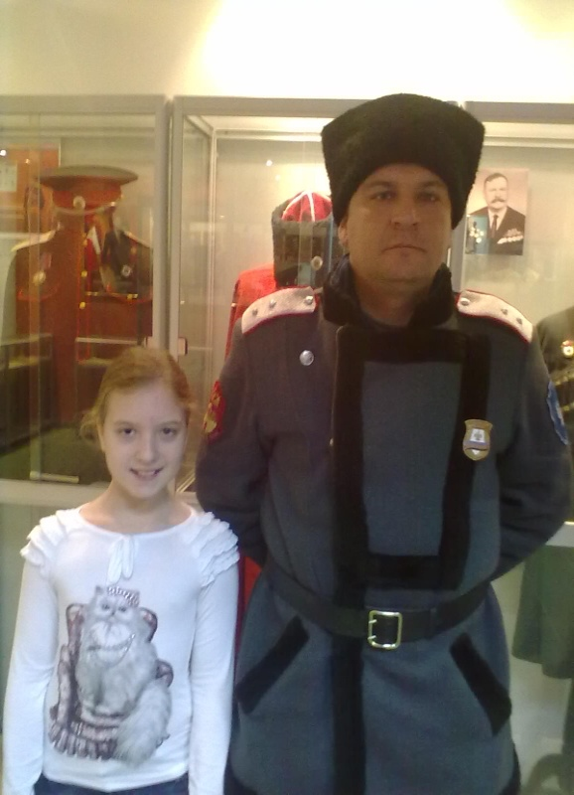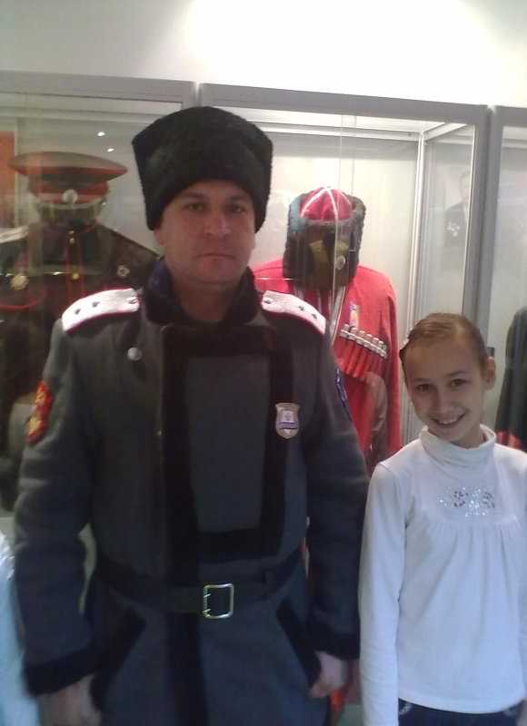

Если по каким-то причинам ребёнка нельзя нести в церковь – по его слабости или по погодным условиям, а ребёнок должен быть немедленно крещён, то Таинство Крещения может быть совершенно всяким православным благочестивым христианином. Вне зависимости от того женщина это или мужчина. Обычно крещение совершает бабушка младенца. Приготавливается вода, над ней прочитываются начальные молитвы, обычно – «Верую». Затем младенец три раза погружается в воду. При этом произносятся слова: «Крещается раб Божий, или раба Божия (называется имя), во имя Отца. Аминь. (Первое погружение в воду.) И Сына. Аминь. (Второе погружение в воду.) И Святаго духа. Аминь. (Третье погружение в воду.) Поднося ребёнка к освящённой воде, надо держать его в правой руке. Если ребёнок спит, следует его разбудить и назвать его имя. Количество погружений и их порядок обязательны, иначе крещение считается недействительным. Крещение, совершённое в домашних условиях, не подлежат перекрещиванию священником. Крещёного одевают в белую крещальную рубашку как символ его чистоты. На крещёного возлагается нательный крест в знак его веры во Христа и становится настоящим православным христианином.

После кристин родители ребёнка и его крёстные становятся кумовьями и кумами. Крещение ребёнка часто сопровождается затем праздничным застольем. Крёстные отец и мать, а также приглашённые на крещение одаривают подарками окрещённого младенца.

**7**

**Третье исследование**

Мы провели анкетирование у наших одноклассников и обратились к ним с такими вопросами:

1. Знаете ли вы о своём крещении?
2. Помните Таинство своего Крещения?
3. Почему крестят в младенческом возрасте?
4. Как вы думаете, для чего нужно проводить Таинство Крещения именно в младенческом возрасте?

Анкетирование показало, что каждый знает о своём Таинстве Крещения, но не помнят само Таинство, потому что всех крестили в младенческом возрасте.

На вопрос: - Почему крестят в младенческом возрасте? Большинство наших одноклассников ответили, что так решили наши родители.

А на вопрос: - Для чего нужно посвящаться в кубанский обряд – Таинства Крещения младенца, все единогласно ответили: - Чтобы за нами ходили ангелы.

Веру, так же как родителей и Родину, не выбирают. Она даётся человеку по праву рождения и передаётся от родителей! Смирение в вере – великое чувство, великое состояние человека, которым достигается духовное сосредоточение и раскрываются все возможности человека по самопознанию и познанию мира. Вера не только не является препятствием к этому, но – немпременным условием.

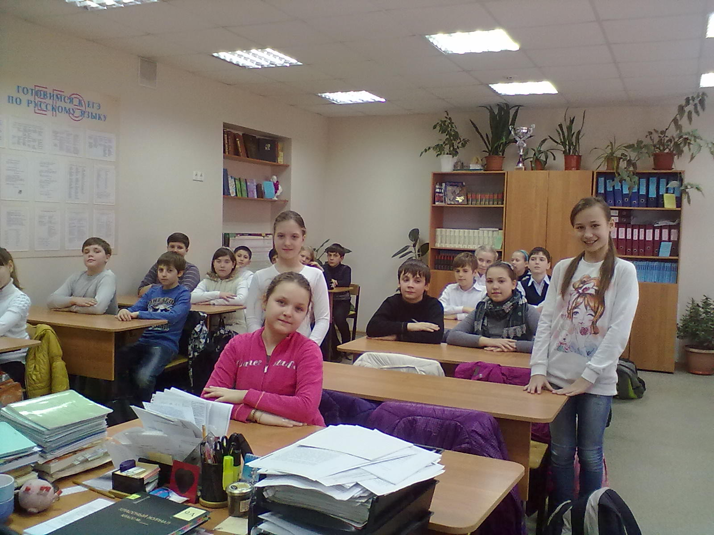

**8**

**Четвёртое исследование**

**Посещение Воскресной школы**

Прочитав провославную литературу и побывав на одном из уроков мы узнали:

Для православных крещение – это второе (но в определенном смысле основное) духовное рождение человека, очищение его для последующего существования, своеобразный "пропуск" в рай - Царство Божие. Новопросвещенный человек получает отпущение прежних грехов. Именно поэтому Крещение в ряду всех Таинств является первым таинством и необходимо каждому человеку, ищущему спасение и смысл жизни.

Таинство крещения – особенный обряд. Это очищение души и духовное рождение человека. По традиции Церкви младенца следует крестить на восьмой или на сороковой день жизни. Понятно, что в таком возрасте требовать от него веры и покаяния - двух главных условий соединения с Богом, нельзя. Поэтому им назначаются крестные родители, которые берут на себя обязательство воспитывать крестников в духе православия. Так что к выбору крестных родителей стоит подойти со всей ответственностью. Ведь по идее они должны стать для вашего малыша второй мамой и вторым папой. Выбирая крестного для вашего малыша, найдите человека, которому вы всецело доверяете. Это могут быть ваши близкие друзья или родственники, с которыми вы постоянно поддерживаете хорошие отношения. Согласно церковной традиции, если что-то случится с родителями, крестные обязаны заменить их крестнику.

Крестным может быть только по-православному верующий человек, способный дать отчет в своей вере. Собственно, мальчику нужен только крестный отец, а девочке - только крестная мать. Но по древней русской традиции приглашают и того, и другого. По вашему желанию их может быть двое, четверо, шестеро...

К сожалению, далеко не каждый крестный родитель представляет себе, почему именно так называется его новая "должность". Посещать крестника и дарить подарки ко дню ангела или рождения, конечно, хорошо. Однако далеко не самое главное. Забота о подрастающем крестнике включает в себя многое.

В первую очередь, это молитва о нем. Научитесь обращаться к Богу раз в день - перед сном. Это на самом деле совсем не сложно. Просите у Господа здравия, спасения, помощи в воспитании ваших собственных детей, благополучия крестников, родственников. Полезно будет вместе с малышом освоить тропинку к храму, в церковный праздник сводить его к причастию. Прекрасно было бы проводить развивающие игры с малышом, читать ему книги. Например, детскую Библию любят читать многие взрослые. В ней доступно описаны все основные события Священной Истории.

Кроме того, крестные могут существенно облегчить жизнь молодым мамочкам,

**9**

которым трудно найти время для занятий с малышом. Если каждый в силу своих возможностей проведет свободные часы в общении с ребенком, то сам получит от этого удовольствие.

На обряде восприемники (это еще одно название крестного), должны прийти с освященными в церкви нательными крестиками. В традициях славянских народов в храме у женщин всегда были покрытая голова и платье ниже колен с закрытыми плечами (исключение могут составлять маленькие девочки). Не стоит одевать туфли на высоком каблуке, так как обряд крещения длится от 30 минут до 2 часов и большую часть времени придется стоять с ребенком на руках. Что касается мужчин, то к их одежде требований не предъявляется, но от шорт и маек лучше воздержаться. В церкви такой наряд будет выглядеть неуместно.

Пусть старые добрые порядки не станут для вас обременительны, ведь ваши красивые брюки и новую модную стрижку можно будет продемонстрировать в других местах. В церкви лучше не привлекать к себе внимания, сосредоточившись на цели своего прихода.

Если вы хотите соблюсти все правила – начинайте подготовку к обряду заранее. Крестным нужно сходить в церковь исповедаться, покаяться в своих грехах и причаститься. Желательно (но не обязательно) попоститься три-четыре дня до обряда. А вот в день крещения, так же как и перед причастием, крестным родителям нельзя принимать пищу и заниматься сексом. Хотя бы один из родителей должен знать наизусть молитву "Символ Веры". Как правило, при крещении девочки "Символ Веры" читает крестная мать, а при крещении мальчика – отец.

И еще один момент: по негласному правилу, крестные родители берут на себя все расходы по крещению. В некоторых церквях нет официальных расценок, считается, что после совершения обряда крестные и приглашенные вносят пожертвования кто сколько может. Эти затраты не обязательны и их размер нигде не оговаривается. Но обычай, как правило, соблюдается.

По церковному обычаю, крестная мать покупает крыжму или "ризку". Это специальная ткань, или просто полотенце, в которое ребенка заворачивают, когда вынимают из купели. Кроме этого, крестная дарит крестильную рубашку и чепчик с кружевами и ленточками (для мальчика - с голубыми, для девочек - соответственно, с розовыми). Крестильную рубашку хранят всю жизнь. Полотенце, по обычаю, не стирают после крещения ребенка, а используют, если ребенок заболел.

Крестный папа, опять же по обычаю, покупает крестильный крестик и цепочку. Некоторые считают, что крестик и цепочка должны быть золотыми, некоторые - серебряными, а кто-то придерживается мнения, что маленькие дети должны

**10**

носить крестик на ленточке или веревочке. Каждому сознательному христианину необходимо знать основные молитвы: "Отче наш", "Богородице Дево", "Символ веры". Во время крещения крестные произносят молитву "Символ веры" за малыша. Все эти молитвы есть в кратком молитвослове, который по желанию можно купить в церковной лавке.

Как уже было сказано, крещение – это рождение в новую безгреховную жизнь. Воспринимая новокрещаемого от святой купели, крестные родители принимают абсолютно чистое, не имеющее греха существо. Символом такой чистоты служит белая одежда – крыжма, которую приносят в храм вместе с крестиком на цепочке или ниточке. Кто должен купить крестик, а кто цепочку, пусть крестные решат сами. В конце обряда батюшка освятит их и наденет малышу.   
  
Крыжмой для маленького ребенка послужит ажурная пелёночка, крестильная рубаха или новое, не побывавшее еще в стирке, полотенце. Священник, крестные родители и ребенок являются основными участниками таинства. По древним обычаям мама и папа ребенка не должны присутствовать при совершении таинства. Хотя в последнее время церковь более лояльно относится к этому запрету и позволяет отцу, а иногда и матери младенца после произнесения специальной молитвы наблюдать обряд вместе с приглашенными.

На протяжении всего обряда восприемники стоят рядом с батюшкой и один из них держит крещаемого на руках. Перед совершением обряда священник в белых одеждах обходит крещальную комнату или храм и читает три молитвы. После чего он просит крестных и крестника повернуться лицом на запад – символически это обитель сатаны. И, обращаясь к крещаемому, задает несколько вопросов.

Вопросы и ответы повторяются трижды. После этого крестные должны прочесть "Символ Веры" – это краткое изложение основ христианской веры, которое все православные должны знать наизусть. Затем происходит миропомазание. Обмакнув кисточку в сосуд с мирой, священник помазывает крестообразно лоб, глаза, ноздри, рот, уши, грудь, руки и ноги крещаемого. И при каждом помазании произносит: "Печать дара Духа Святого. Аминь". Крестные родители вместе со священником повторяют: "Аминь".

Крещение может совершаться абсолютно в любой день — постный, обычный или праздничный. Но в каждом храме существует свой распорядок, поэтому при выборе дня крестин необходимо посоветоваться со священником.

Могут присутствовать все, кому небезразлично это духовное событие в жизни семьи, и кто молитвенно хочет разделить радость святого Таинства.

**11**

**Заключение**

* Каждый православный на Кубани знает о своём Таинстве Крещения, но не помнит о нём, так как оно совершалось в младенческом возрасте.
* Если по каким–то причинам младенца невозможно нести в церковь, а младенец должен быть немедленно крещён, то Таинство Крещения может совершенно в домашних условиях.
* Младенцев крестят по вере родителей и восприемников.
* При крещении назначаются восприемники (крёстные родители) для того, чтобы поручиться за крещаемого и принять его под своё попечение.
* Без крещения нет спасения.
* Из Священного Писания можно доказать, что следует крестить именно младенцев, погружая его три раза в воду, ведь после этого за всеми ходят ангелы.

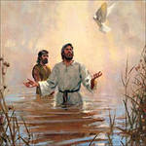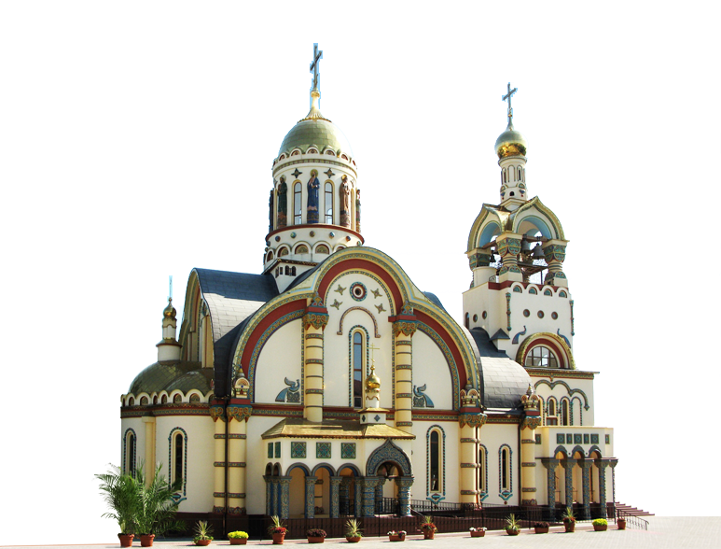

**12**

**Литература:**

1. Кубанские обряды / П.И. Ткаченко; худож. К. Мятчин. - Краснодар: Традиция, 2010. – 224 с., ил.
2. Священник Даниил Сысоев. **Пять огласительных бесед.** М.: БФ «Христианская книга», 2010. – 288с.
3. Составитель *Митрополит Филарет (Дроздов) .*Пространный христианский катахизис православной кафолической восточной церкви. – М: ОБРАЗ, 2009. -128 с.
4. О – 11О Святом Крещении.- 2-ое изд.- Воронеж: НПО «МОДЭК», 2001. -24с.
5. <http://www.materinstvo.ru/art/3682>
6. <http://www.zavet.ru/kresenie2.htm>

